Ejercicios
Prueba de Wilcoxon

Prueba Wilcoxon para muestras relacionadas
- Un equipo de ingeniería de sistemas ha realizado una optimización en un algoritmo de procesamiento de datos para mejorar su eficiencia. Se generan dos muestras relacionadas, una para el tiempo de ejecución antes de la optimización y otra para el tiempo de ejecución después de la optimización. Se quiere determinar si esta optimización ha tenido un impacto significativo en el tiempo de ejecución del algoritmo.
Tiempo de ejecución antes de la optimización | 15 | 14 | 16 | 17 | 18 | 15 | 16 | 23 | 15 | 14
Tiempo de ejecución después de la optimización | 10 | 11 | 12 | 10 | 11 | 13 | 12 | 10 | 11 | 12
Solución:
Paso 1: Formación de hipótesis
H0: Los promedios (medianas) del tiempo de ejecución antes y después de la optimización son iguales (x̄Antes = x̄Después)
H1: Los promedios (medianas) del tiempo de ejecución antes y después de la optimización son diferentes (x̄Antes ≠ x̄Después)
Paso 2: Determinar el nivel de significancia
N.S = 5% (0.05)
Paso 3: Hallar estadísticos descriptivos
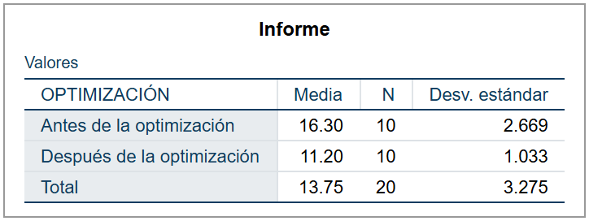
Paso 4: Prueba de Distribución normal
H0: Los datos de los grupos Antes y Después de la optimización (y sus diferencias) presentan distribución normal
H1: Por lo menos los datos de un grupo Antes o Después de la optimización (o sus diferencias) no presentan distribución normal
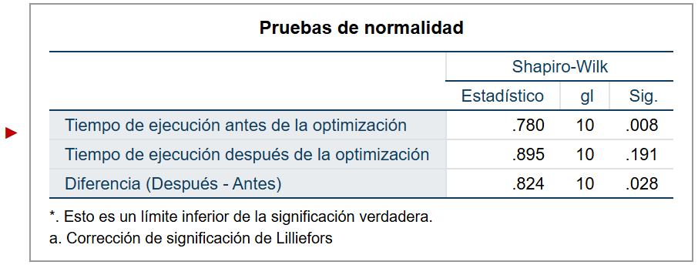
Dado que el p-valor del grupo Después de la optimización (0.191) es mayor que el nivel de significancia, pero el grupo Antes de la optimización (0.008) y la diferencia emparejada (0.028) son menores al nivel de significancia (0.05) por lo que es probable que se rechace la hipótesis nula
Conclusión: A un margen de error de 5 % se concluye que , los datos de los grupos Antes y Después de la optimización, no presentan Distribución normal
Paso 5: Elegir la prueba estadística
Dado que los datos del grupo Antes de la optimización y las diferencias no presentan distribución normal se aplicara la prueba de los rangos con signo de Wilcoxon (Prueba no paramétrica)
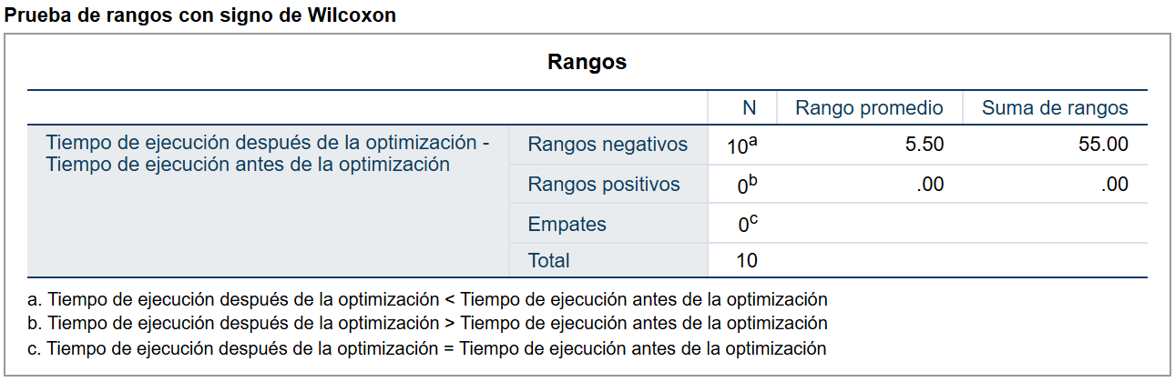
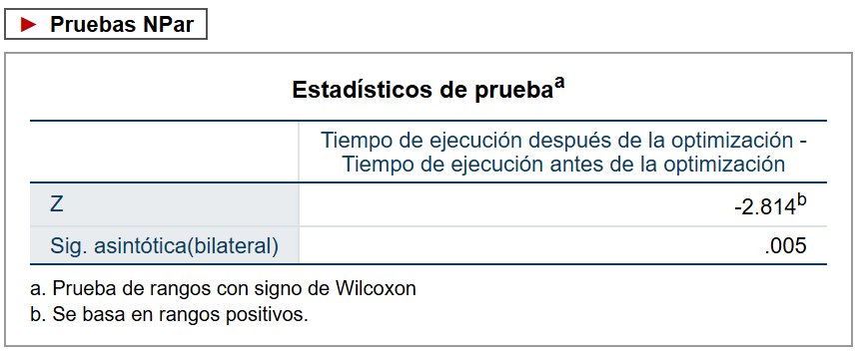
Paso 6: Contrastación de Hipótesis
Dado que el p -valor de Wilcoxon (0.005) es menor que el nivel de significancia (0.05), se rechaza la hipótesis nula.
Paso 7: Conclusión
A un margen de error del 5% se concluye que, la optimización ha tenido un impacto significativo en el tiempo de ejecución del algoritmo.
- Un equipo de ingeniería de sistemas quiere determinar si la actualización de hardware de un servidor ha reducido significativamente el tiempo de respuesta para procesar solicitudes. A un margen de error del 5% ¿Hay diferencias significativas respecto a los tiempos de respuesta (en milisegundos) antes y después de la actualización de hardware para el mismo conjunto de solicitudes?
Tiempos de Respuesta Antes de la Actualización: | 80 | 75 | 78 | 82 | 79 | 81 | 77 | 71 | 80 | 78
Tiempos de Respuesta Después de la Actualización: | 70 | 68 | 69 | 71 | 67 | 70 | 68 | 69 | 70 | 69
Solución:
Paso 1: Formación de hipótesis
H0: Los promedios (medianas) de los tiempos de respuesta antes y después de la actualización de hardware son iguales (x̄Antes = x̄Después)
H1: Los promedios (medianas) de los tiempos de respuesta antes y después de la actualización de hardware son diferentes (x̄Antes ≠ x̄Después)
Paso 2: Determinar el nivel de significancia
N.S = 5% (0.05)
Paso 3: Hallar estadísticos descriptivos
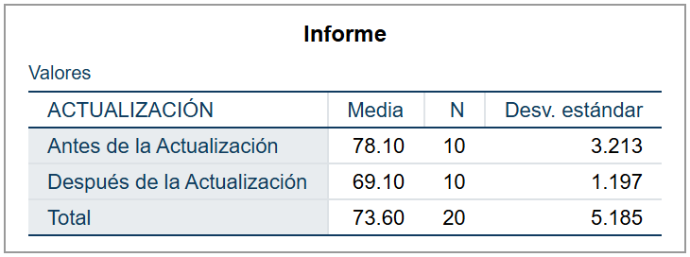
Paso 4: Prueba de Distribución normal
H0: Los datos de los grupos Antes y Después de la actualización (y sus diferencias) presentan distribución normal
H1: Por lo menos los datos de un grupo (o las diferencias emparejadas) no presentan distribución normal
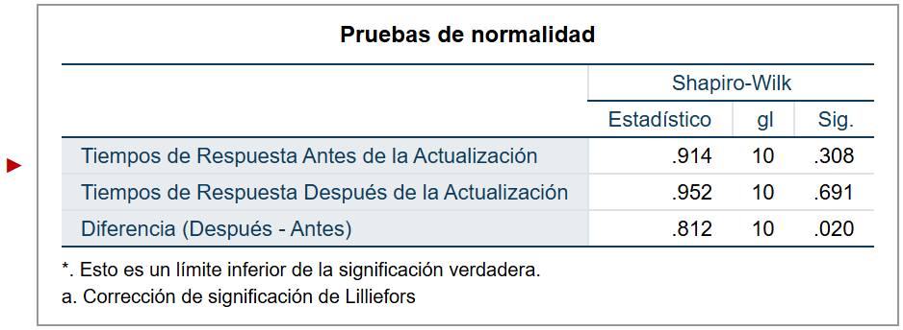
Dado que los p-valores de los grupos Antes (0.308) y Después (0.691) son mayores que el nivel de significancia, pero el grupo de Diferencias (0.020) es menor al nivel de significancia (0.05) por lo que es probable que se rechace la hipótesis nula
Conclusión: A un margen de error de 5 % se concluye que , las diferencias de los tiempos de respuesta antes y después de la actualización, no presentan Distribución normal
Paso 5: Elegir la prueba estadística
Dado que las diferencias de los datos no presentan distribución normal se aplicara la prueba de los rangos con signo de Wilcoxon (Prueba no paramétrica)
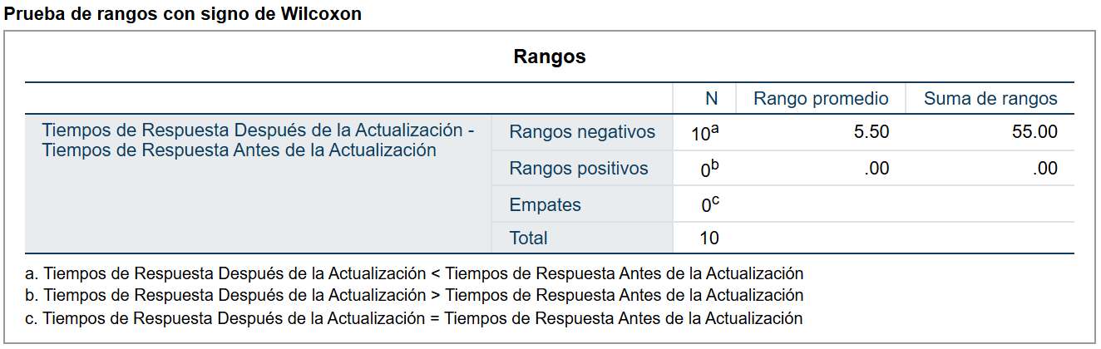
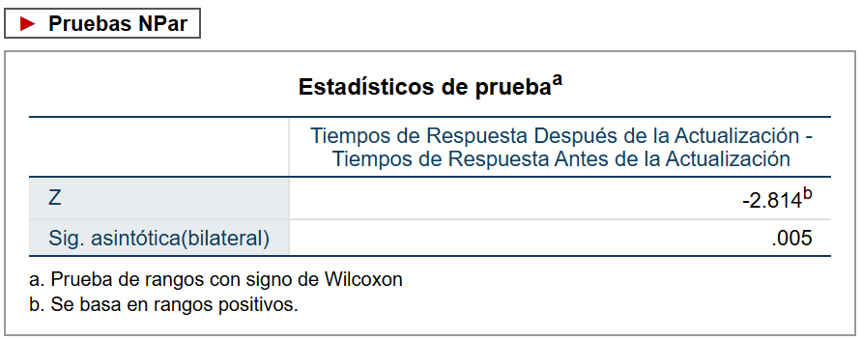
Paso 6: Contrastación de Hipótesis
Dado que el p -valor de Wilcoxon (0.005) es menor que el nivel de significancia (0.05), se rechaza la hipótesis nula.
Paso 7: Conclusión
A un margen de error del 5% se concluye que, existen diferencias significativas respecto a los tiempos de respuesta antes y después de la actualización de hardware.
- Se ha implementado un nuevo protocolo de comunicación en la red y se desea comparar el tiempo de latencia (en milisegundos) antes y después de la implementación del protocolo:
Antes de la implementación: | 150 | 160 | 155 | 158 | 152 | 157 | 159
Después de la implementación: | 140 | 145 | 142 | 144 | 153 | 143 | 141
¿El tiempo de latencia es menor después de la implementación del nuevo protocolo de comunicación que antes?
Solución:
Paso 1: Formación de hipótesis
H0: El tiempo de latencia no es menor después de la implementación del nuevo protocolo de comunicación que antes (x̄Después ≥ x̄Antes)
H1: El tiempo de latencia es menor después de la implementación del nuevo protocolo de comunicación que antes (x̄Después < x̄Antes)
Paso 2: Determinar el nivel de significancia
N.S = 5% (0.05)
Paso 3: Hallar estadísticos descriptivos
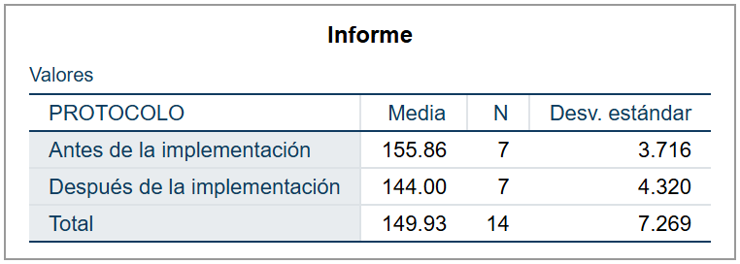
Paso 4: Prueba de Distribución normal
H0: Los datos de los grupos Antes y Después de la implementación (y sus diferencias) presentan distribución normal
H1: Por lo menos los datos de un grupo (o las diferencias emparejadas) no presentan distribución normal
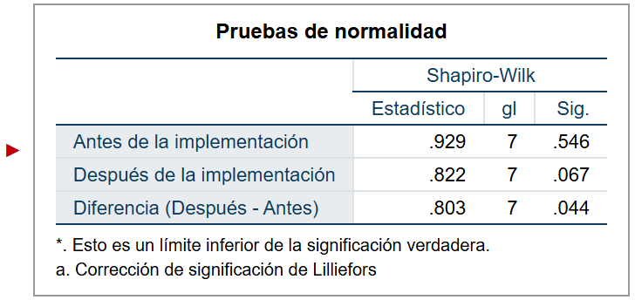
Dado que los p-valores de los grupos Antes (0.546) y Después (0.067) son mayores que el nivel de significancia, pero el grupo de Diferencias (0.044) es menor al nivel de significancia (0.05) por lo que es probable que se rechace la hipótesis nula
Conclusión: A un margen de error de 5 % se concluye que , las diferencias de los tiempos de latencia antes y después de la implementación, no presentan Distribución normal
Paso 5: Elegir la prueba estadística
Dado que las diferencias de los datos no presentan distribución normal se aplicara la prueba de los rangos con signo de Wilcoxon (Prueba no paramétrica)
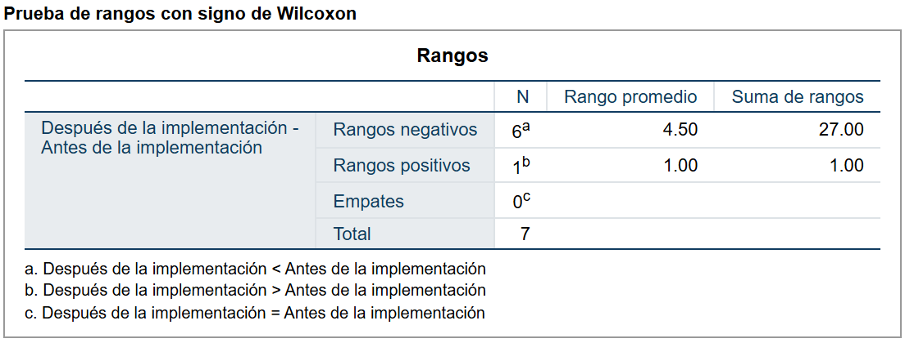
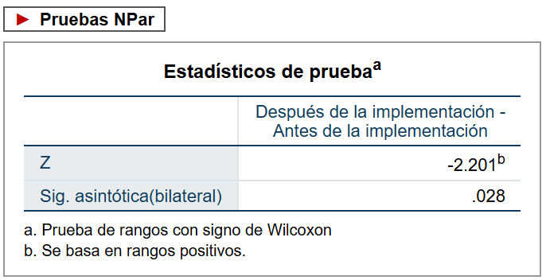
Paso 6: Contrastación de Hipótesis
Dado que el p -valor de Wilcoxon (0.028 bilateral; 0.014 unilateral) es menor que el nivel de significancia (0.05), se rechaza la hipótesis nula.
Paso 7: Conclusión
A un margen de error del 5% se concluye que, el tiempo de latencia es menor después de la implementación del nuevo protocolo de comunicación que antes.
- Se han aplicado mejoras en un algoritmo de inteligencia artificial, y se ha registrado la precisión (%) del algoritmo antes y después de la mejora:
Antes de la mejora: | 80 | 72 | 81 | 79 | 83 | 81 | 80
Después de la mejora: | 90 | 91 | 92 | 89 | 93 | 90 | 91
¿Es mayor la precisión del algoritmo después de la mejora que antes?
Solución:
Paso 1: Formación de hipótesis
H0: La precisión del algoritmo no es mayor después de la mejora que antes (x̄Después ≤ x̄Antes)
H1: La precisión del algoritmo es mayor después de la mejora que antes (x̄Después > x̄Antes)
Paso 2: Determinar el nivel de significancia
N.S = 5% (0.05)
Paso 3: Hallar estadísticos descriptivos
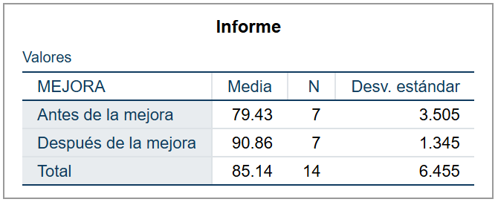
Paso 4: Prueba de Distribución normal
H0: Los datos de los grupos Antes y Después de la mejora (y sus diferencias) presentan distribución normal
H1: Por lo menos los datos de un grupo Antes o Después de la mejora (o sus diferencias) no presentan distribución normal
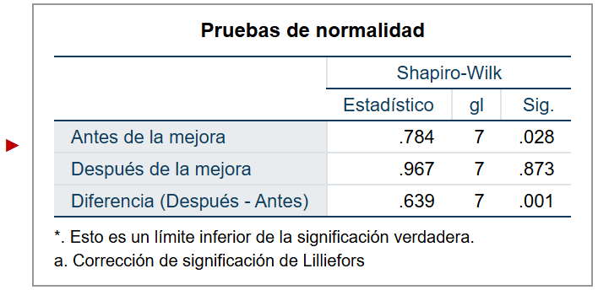
Dado que el p-valor del grupo Después de la mejora (0.873) es mayor que el nivel de significancia, pero el grupo Antes de la mejora (0.028) y la diferencia emparejada (0.001) son menores al nivel de significancia (0.05) por lo que es probable que se rechace la hipótesis nula
Conclusión: A un margen de error de 5 % se concluye que , los datos de los grupos Antes y Después de la mejora, no presentan Distribución normal
Paso 5: Elegir la prueba estadística
Dado que los datos del grupo Antes de la mejora y las diferencias no presentan distribución normal se aplicara la prueba de los rangos con signo de Wilcoxon (Prueba no paramétrica)
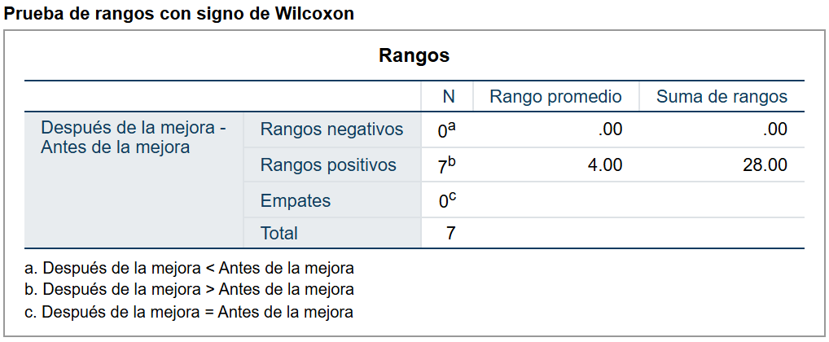
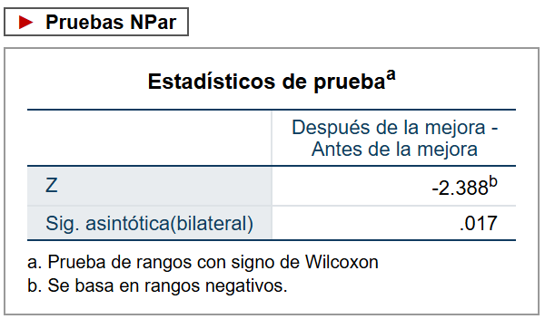
Paso 6: Contrastación de Hipótesis
Dado que el p -valor de Wilcoxon (0.017 bilateral; 0.009 unilateral) es menor que el nivel de significancia (0.05), se rechaza la hipótesis nula.
Paso 7: Conclusión
A un margen de error del 5% se concluye que, es mayor la precisión del algoritmo después de la mejora que antes.

